### 线上招标

#### 1.1在线招标大厅

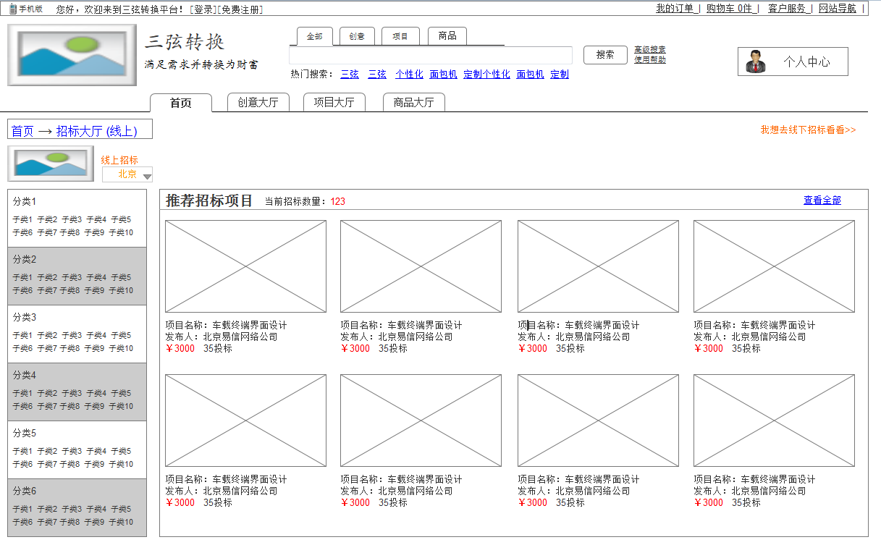

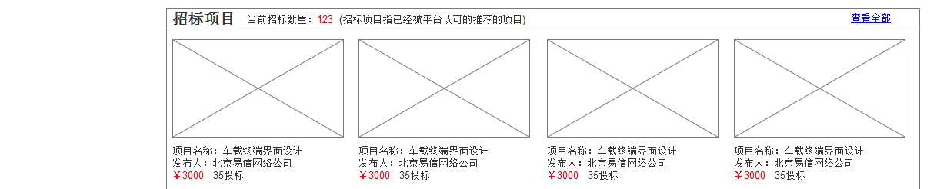





当用户进入在线招标大厅页面时，在页面左上角显示线上招标字样，在“线上招标”下面显示用户所在城市。当用户进入该页面时，系统会根据用户的计算机ip自动检测用户所在的城市然后显示出对应城市。当用户把鼠标悬停在所在城市上方时，系统将中国的所有城市以浮层的方式进行显示。如图下：

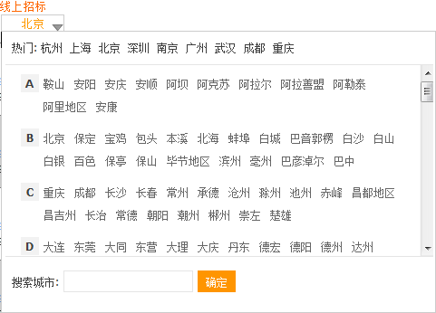

该浮层上方显示的是热门城市，热门城市是有系统后台设置的。然后下面是把中国大部分的市按A-Z的顺序进行排序。当用户点击某个城市后浮出层消失，系统默认的城市改为用户选择的城市。

页面左边显示的是线上招标各个行业的分类。行业分类分为一级和二级。当用户点击行业分类的时候，页面跳转到用户所选择分类的招标列表页面。

在页面中间显示的是推荐招标项目、招标项目和中标项目。对于推荐招标项目：

推荐招标项目：该部分项目有系统后台设置，采取付费模式进行显示。如果用户点击推荐招标项目右边的查看全部按钮，页面跳转到推荐招标项目列表页面；

招标项目：该部分显示的项目是招标还有3天就要结束的项目。该部分项目按发布招标项目时间的倒序展示。如果用户点击招标项目右边的查看全部按钮，页面跳转到招标项目列表页面；

中标项目：该部分显示的项目按项目中标时间进行倒序展示。如果用户点击中标项目右边的查看全部按钮，页面跳转到中标项目列表页面。

当用户点击推荐招标项目区域、招标项目区域或中标项目区域中的项目图片或者项目名称时，页面跳转到招标详情页面；

如果用户点击页面右上角的“我先去线下招标看看>>”，页面就跳转到线下招标大厅主页面。

#### 1.2招标列表页面

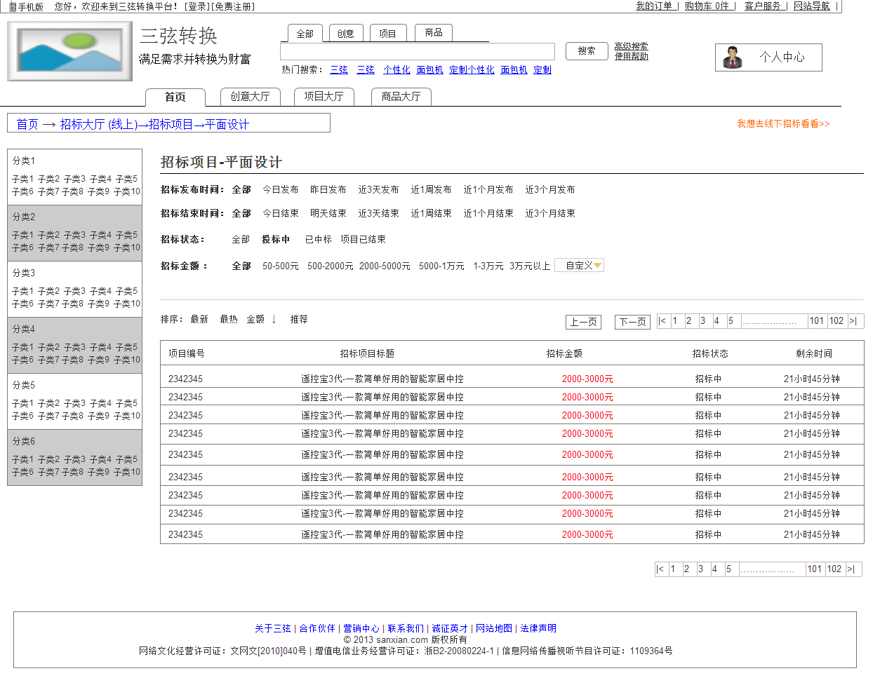

投标用户通过在线招标大厅进入招标列表页面，页面左边显示的是线上招标各个行业的分类。页面左边的行业分类和招标大厅的行业分类保持一致。

如果用户点击页面右上角的“我先去线下招标看看>>”，页面就跳转到线下招标大厅主页面。

在页面中间上方显示的是筛选项：

招标发布时间分为：全部、今日发布、昨日发布、近3天发布、近1周发布、近1一个月发布和近3个月发布。当用户点击这其中的一个类型时页面进行刷新，显示该类型的招标项目列表。

招标结束时间分为：全部、今日结束、明天结束、近3天结束、近1周结束、近1一个月结束和近3个月结束。当用户点击这其中的一个类型时页面进行刷新，显示该该类型的招标项目列表。

招标状态分为：全部、投标中、已中标和项目已结束。当用户点击这其中的一个类型时页面进行刷新，显示该该类型的招标项目列表。

招标发布时间分为：全部、50-500元、500-2000元、2000-5000元、5000-1万元、1-3万元或3万元以上。当用户点击这其中的一个类型时页面进行刷新，显示该该类型的招标项目列表。当用户想输入自己的招标金额范围时，可点击“自定义”按钮，页面会弹出一个对话框，如图下：

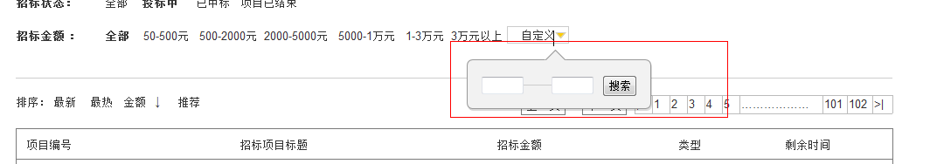

用户在可以在2个输入框中输入数字金额，然后点击搜索按钮，系统会将2个输入框中的数字金额范围内的项目查询出来，2个输入框中的数据金额不区分前后顺序。当2个输入框中输入的不是数字时，点击搜索按钮该页面自定义金额搜索浮层消失，在页面上方弹出请输入数字提示框。

在项目筛选区域的下方是排序和翻页按钮。

项目列表中数据默认按时间的倒序进行排列，如果用户点击最热按钮，则项目显示最热的项目列表；如果用户点击金额按钮，则项目列表中项目按金额有高到低进行排序，金额右边的箭头指向下面；如果用户再次点击金额按钮，项目列表中金额则按有低到高进行排序，页面中在金额右边显示的箭头指向上面。

在排序右边和项目列表项目右下方显示的是翻页按钮。当页面在第一页时，除上一页按钮置灰不可点其他按钮都可点；当页面在最后一页时，除下一页按钮置灰不可点其他按钮都可点；当用户不在第一页或最后一页时，所有按钮都可点。

项目列表中字段包括项目编号、招标项目标题、招标金额、招标状态和剩余时间。

##### 1.2.1招标详情页面

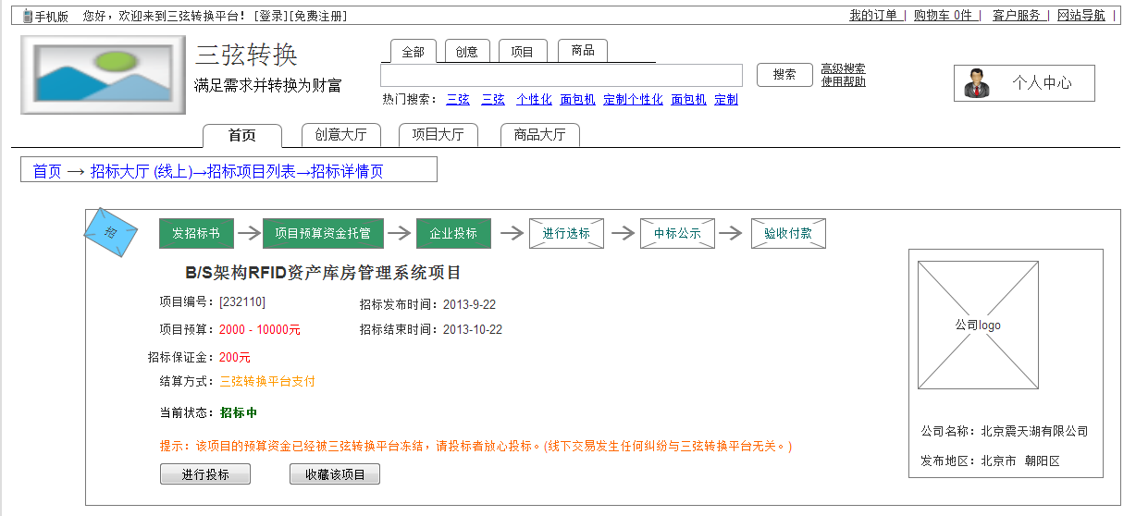

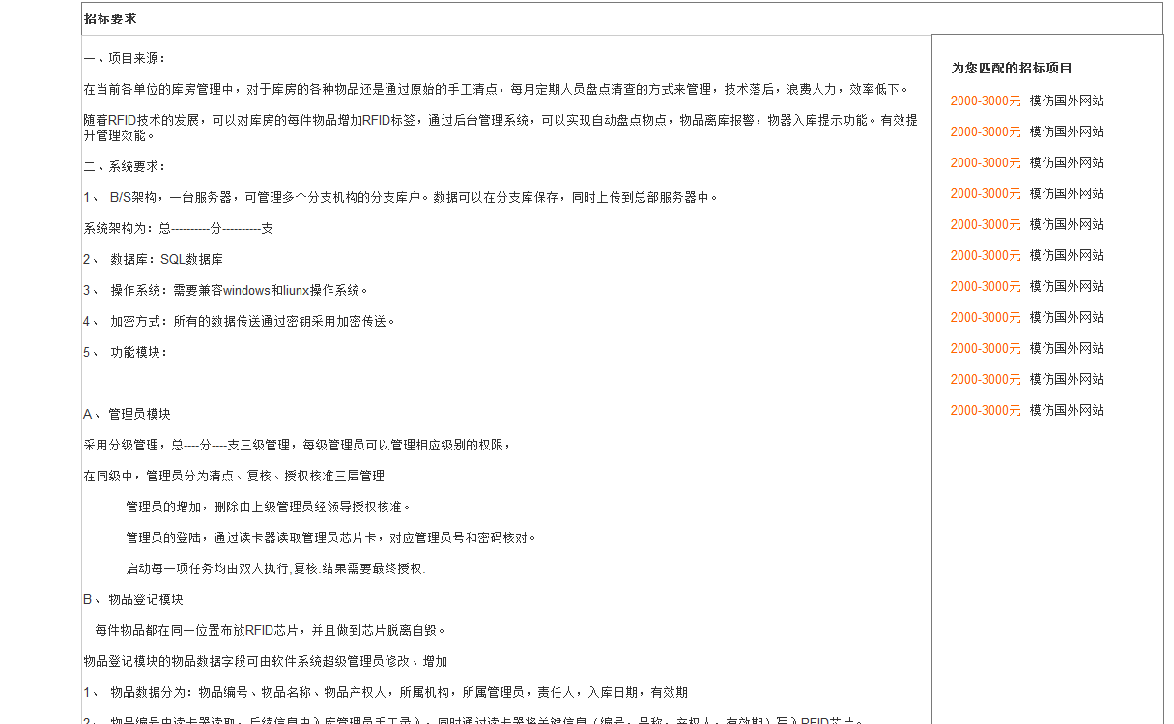

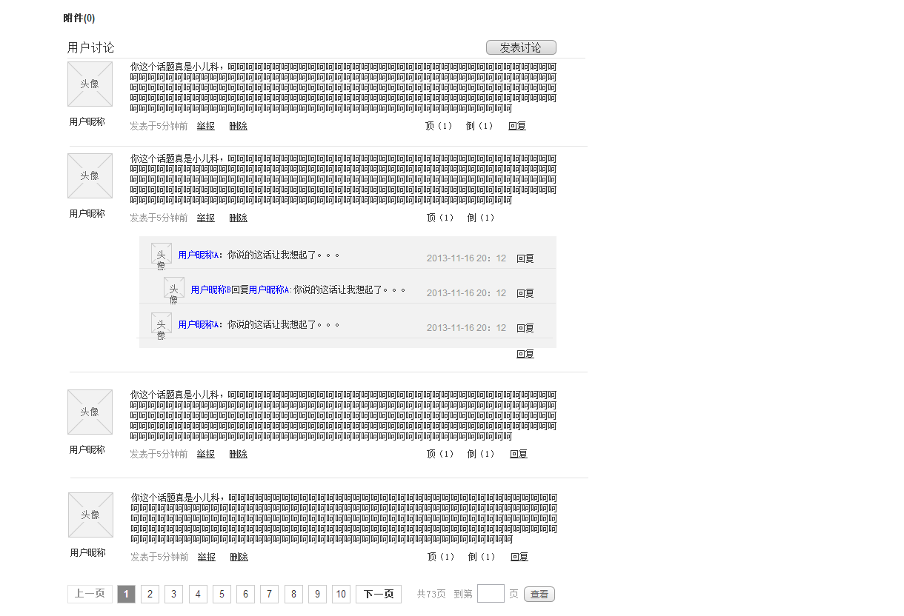



用户进入招标详情页，可以看到招标进度条。进度条下面显示的是项目名称、项目编号、项目预算、招标发布时间、招标结束时间、招标保证金、结算方式、当前状态、进行投标按钮和收藏该项目按钮。

招标进度条根据不同状态显示如下：

1.如果虚拟公司在发布标书的时候进行项目预算资金托管，则进度条图标中“发招标书”、“项目预算资金托管”和“企业投标”置绿，如图下



当前状态字段显示招标中，在当前状态字段的下面显示提示信息：该项目的预算资金已经被三弦转换平台冻结，请投标者放心投标。(线下交易发生任何纠纷与三弦转换平台无关。)，字体颜色用淡黄色表示。

1.1如果虚拟公司在发布标书的时候没有进行项目预算资金托管，则进度条图标中“发招标书”和“企业投标”置绿。当前状态字段显示招标中，在当前状态字段的下面显示提示信息：该项目的预算资金还没放到三弦转换平台上托管，请投标者谨慎投标。(线下交易发生任何纠纷与三弦转换平台无关。)，字体颜色用淡黄色表示。

2.如果虚拟公司已经点击了评标，则进度条图标中“发招标书”、“企业投标”和“进行选标”置绿，“项目预算资金托管”图标根据虚拟公司是否把项目预算资金托管到平台上进行显示置绿或者不置绿，当前状态字段显示评标中，进行投标按钮置灰不可点。

3.如果虚拟公司已经选择了中标公司，则进度条图标中“发招标书”、“企业投标”、“进行选标”和“中标公示”置绿，系统根据虚拟公司是否把项目预算资金托管到平台上显示置绿或者不置绿，当前状态显示已中标，进行投标按钮置绿不可点。

4.如果中标公司已经开始工作，则进度条中“发招标书”、“企业投标”、“进行选标”、“中标公示”和“验收付款”图标置绿不可点，“项目预算资金托管”图标根据虚拟公司是否把项目预算资金托管到平台上进行显示置绿或者不置绿，当前状态字段显示已中标，进行投标按钮置灰不可点。

5.如果中标公司和虚拟公司之间的交易已经完成，则进度条图标中“发招标书”、“企业投标”、“进行选标”、“中标公示”和“验收付款”图标置绿不可点，“项目预算资金托管”图标根据虚拟公司是否把项目预算资金托管到平台上进行显示置绿或者不置绿，当前状态字段显示已中标，进行投标按钮置灰不可点，另外在招标保证金字段的右边显示该项目已圆满结束。

在页面的右上角显示的是虚拟公司的公司logo、公司名称和发布地区。

在页面的中间显示的是招标要求。招标要求是虚拟公司发布标书时候进行填写的，招标要求内容不可点击。

在招标要求的右边显示的是推荐招标项目。推荐的招标项目是系统从投标该项目的人还投了其他的项目中随机抽取的10个项目，抽取的10个项目按发布招标时间的倒序进行排列。

在招标要求的下边显示的是附件。附件中的信息是虚拟公司发布标书时候添加的，附件可以上传图片、rar或zip压缩包、pdf和txt文件。图片格式不做要求。附件可以上传多个，多对不能超过5个附件。单个附件的大小不能超过10M。如果虚拟公司未添加附件，则附件数量显示为0。如图下：

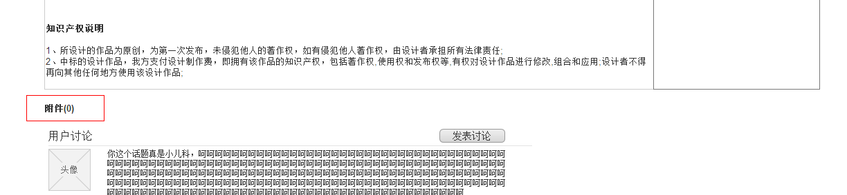

如果虚拟公司已添加附件，则附件数量显示为x（x表示附件个数），然后下面显示附件名称，当用户点击附件名称时弹出下载提示框。

在附件下方显示的是用户讨论。如果用户点击“发表评论”页面则切换到页面的最下边。在页面下面发布评论区域，只有注册会员可以填写评论内容进行发布，注册会员发表的评论默认会显示在信息列表的最后一条。用户评论列表中显示评论人员的头像、评论内容和发布时间。其他会员可以对该会员发表回复和举报。当用户对其他人发表的信息进行回复时，系统在信息的下面展出回复信息框，如图下：

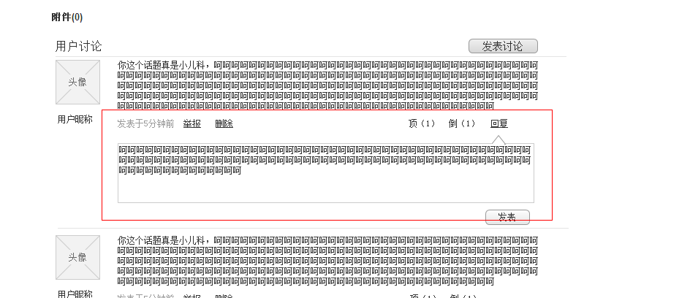

回复用户可以输入文字发表自己的评论。该回复框中文字限制在5-100个字符，如果字符少于5个字符或者多于100个字符，则在系统在输入框内显示提示信息“请输入5-100个字符”，字体用红色标示。

当用户点击举报按钮时，页面弹出举报页面，如图下：

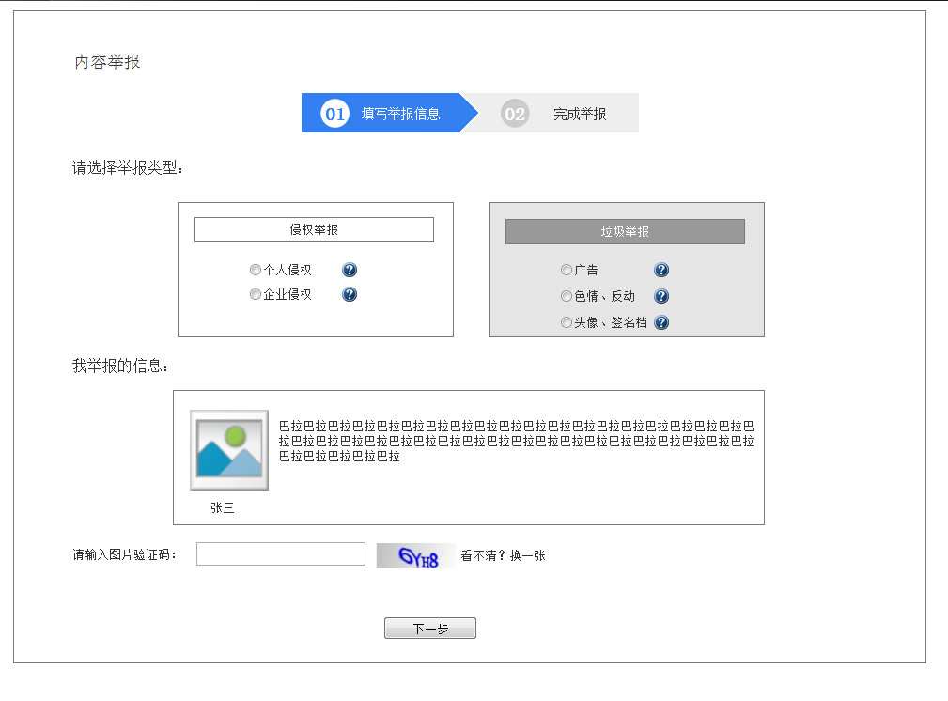

在举报页面，如果用户点击个人侵权或者企业侵权，则内容举报的导航会改变为：“填写举报信息->上传必要材料->确认举报信息->完成举报”。用户输入图片验证码点击下一步按钮，页面跳转到上传必要材料页面，必要材料包括举报人的电子邮箱、当事人身份证扫描件，然后点击确认按钮，页面跳转到确认举报信息页面，在确认举报信息页面点击确认按钮完成举报。当用户完成举报后，系统会在15之内审核用户的举报信息。

如果用户点击的是广告、色情、反动、头像、签名档，则内容举报中导航会改变为：“填写举报信息->完成举报”，然后用户填写图片验证码点击下一步按钮完成举报。

在评论内容的下面显示的是翻页按钮：当评论内容在第一页时，除上一页按钮置灰不可点其他按钮都可点；当评论内容在最后一页时，除下一页按钮置灰不可点其他按钮都可点；当用户不在第一页或最后一页时，所有按钮都可点击。

在翻页按钮的下面是用户发表讨论内容区域，发表讨论输入框文字限制在5-140个字符，如果字符少于5个字符或者多于140个字符，则系统将输入框标红，在输入框内显示提示信息“请输入5-140个字符”，字体颜色用红色标示。当用户填写完评论内容后点击发布按钮，系统评论信息发布成功。

##### 1.2.2投标详情页面

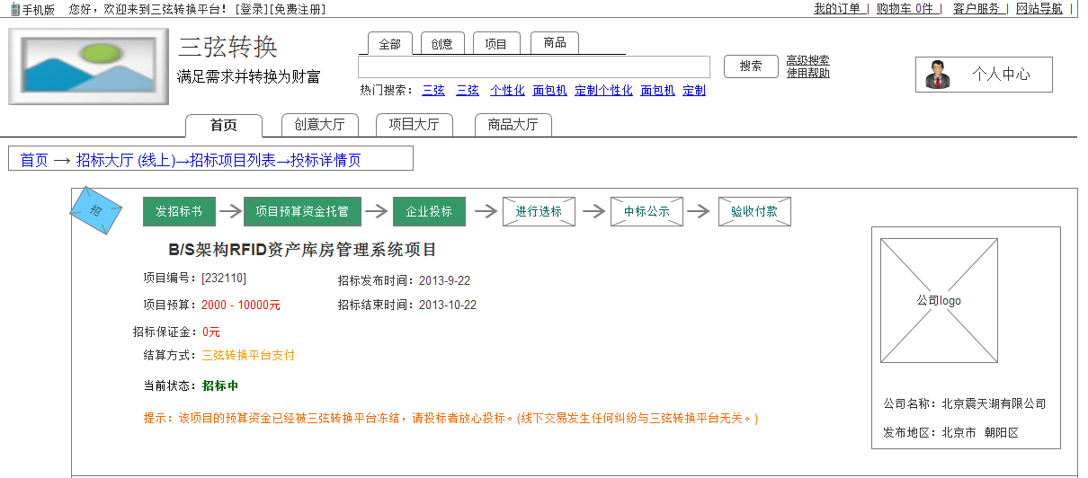

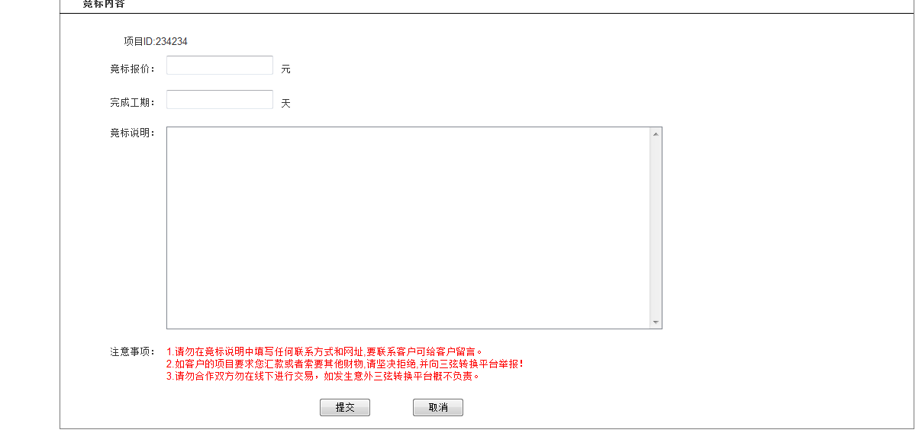

在页面的最上面显示的是招标项目信息。信息显示方式和招标详情页最上方的项目信息保持一致。

在页面的下面显示的是竞标内容。

项目ID：竞标内容的项目id是系统自动生成的且不可点击。

竞标报价：当用户进行投标时，在竞标报价输入框中输入报价，系统前台会判断用户输入的报价是否合法，当用户输入的报价不合法（不合法指的是输入的是非数字）时，系统会将该输入框标红，在输入框的右边显示提示信息“竞标报价不合法，请重新输入。”字体颜色用红色标示。当用户输入的信息合法时，系统在输入框的右边显示“√”，“√”用淡绿色表示。

完成工期：当用户在完成工期输入框中输入信息时，系统前台会判断用户输入的完成工期否合法，当用户输入的完成工期不合法(不合法指的是输入的是非数字)时，系统会将该输入框标红，在输入框的右边显示提示信息“完成工期不合法，请重新输入。”字体颜色用红色表示。当用户输入的信息合法时，系统在输入框的右边显示“√”，“√”用淡绿色表示。

竞标说明：当用户在竞标说明输入框中输入信息时，竞标说明输入框中默认显示提示信息“请至少输入50个字符”。当用户输入的信息不到50个字符时，系统会在输入框的右边显示提示信息“竞标说明字数请输入至少50个字符”，字体颜色用红色标示。当用户输入的信息合法时，系统在输入框的右边显示“√”，“√”用淡绿色表示。

用户点击“提交”按钮，系统判断该项目是否有项目保证金，如果有则系统判断投标企业平台账户资金是否足够支付项目保证金。如果足够支付项目招标保证金，则页面跳转到足够支付项目招标保证金页面；如果不足够支付，则系统判断招标企业平台账户余额是否为0元，如果平台账户为0元，则页面跳转到平台账户余额为0元的支付页面；如果不为0元，则页面跳转到平台账户余额不为0元的支付页面；如果项目没有项目保证金则页面跳转到投标成功页面。

###### 1.2.2.1 签订在线合同（不需要交招标保证金）

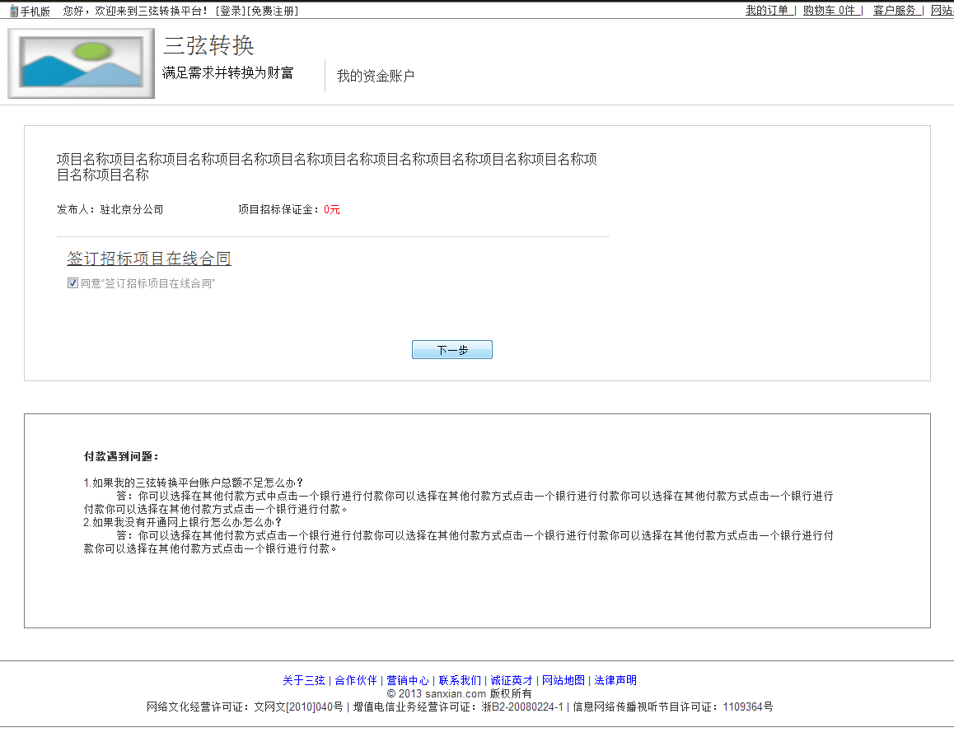

如果用户点击签订招标项目在线合同，则页面浮出在线合同弹出框，显示投标模板，同时把用户在投标详情页填写的竞标报价、完成工期和竞标说明显示在合同中。默认同意“签订招标项目在线合同”为勾选状态，如果用户取消勾选，则系统在同意“签订招标项目在线合同”下面显示“请签订在线合同”，字体颜色用红色标示。如果用户点击“下一步”按钮，则页面跳转到投标成功页面，如图下：

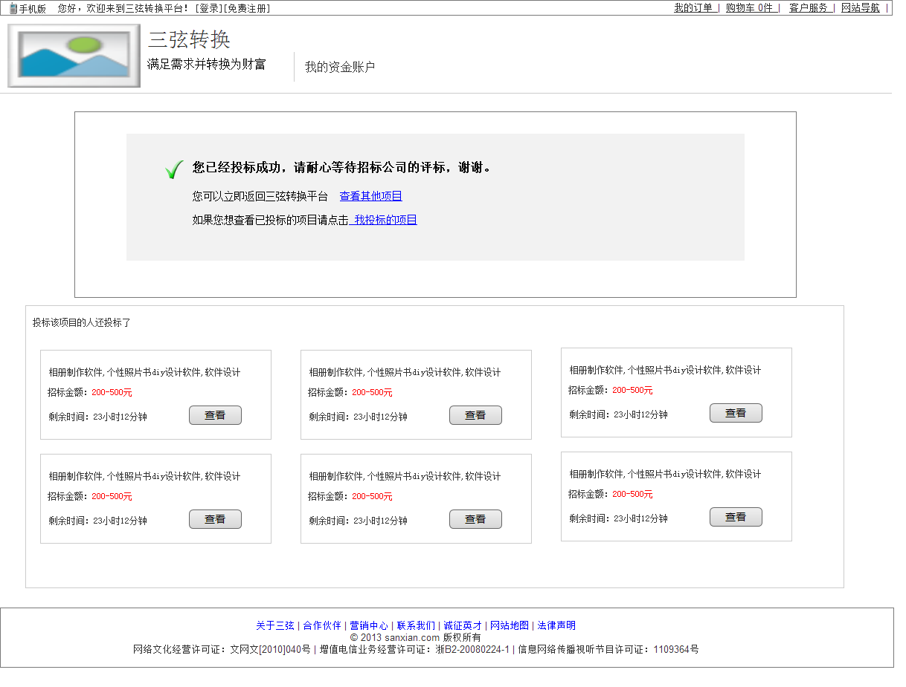

在该页面如果用户点击查看其他项目则页面跳转到招标大厅（线上），如果用户点击“我投标的项目”，则页面跳转到“个人中心—我投标的项目”页面。

在页面下面显示的是投标该项目的还投标了其他的项目，用户可以点击“查看”按钮，则页面跳转到招标项目详情页面。

###### 1.2.2.2签订在线合同（需要交招标保证金）

余额充足

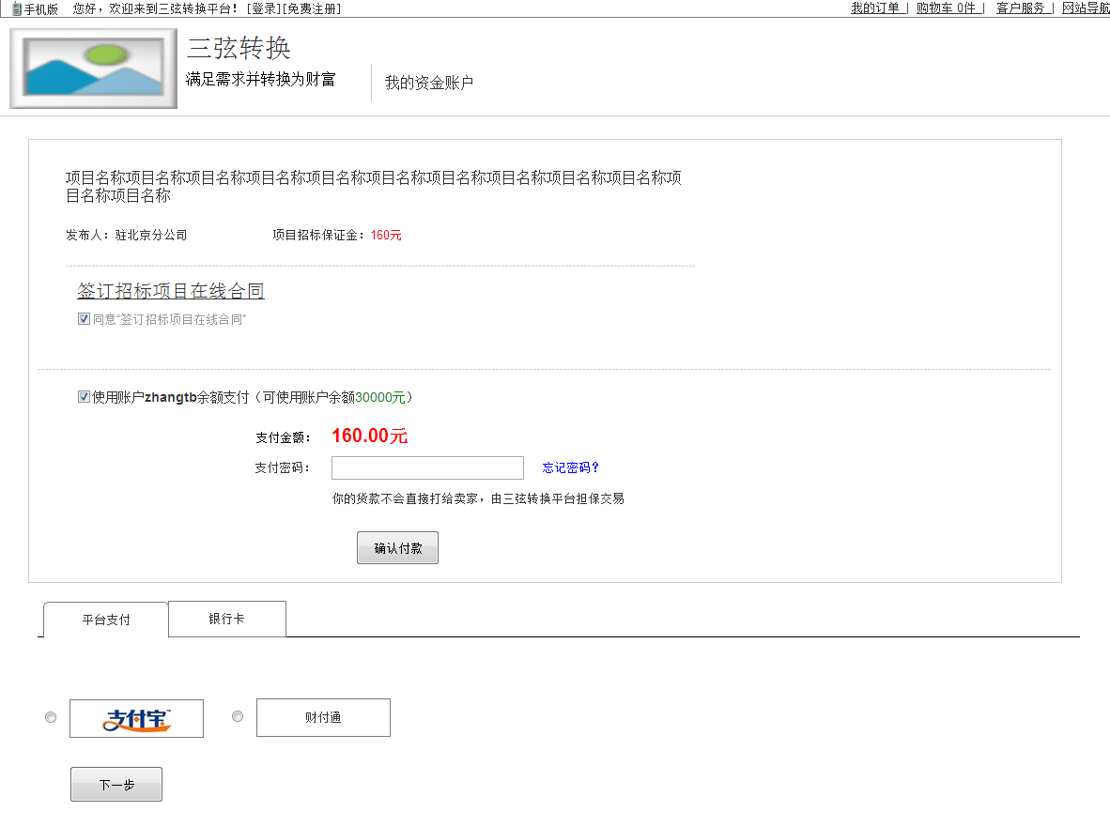

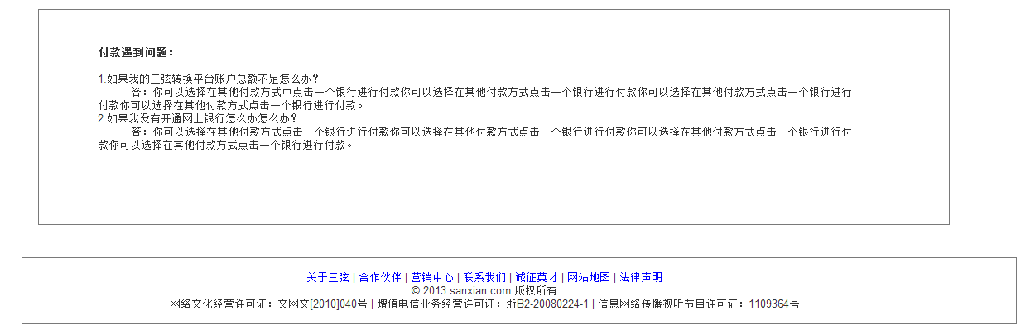

在页面的最上面显示的是项目名称、发布人和项目招标保证金。当用户点击项目名称时，页面跳转到招标详情页面。如图下：

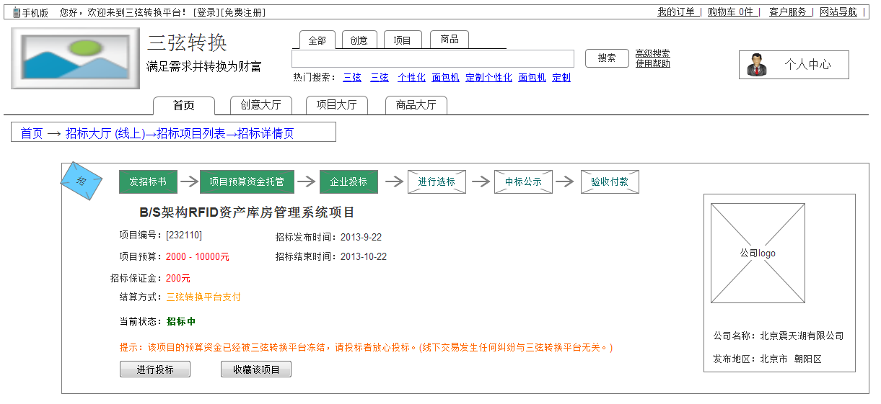

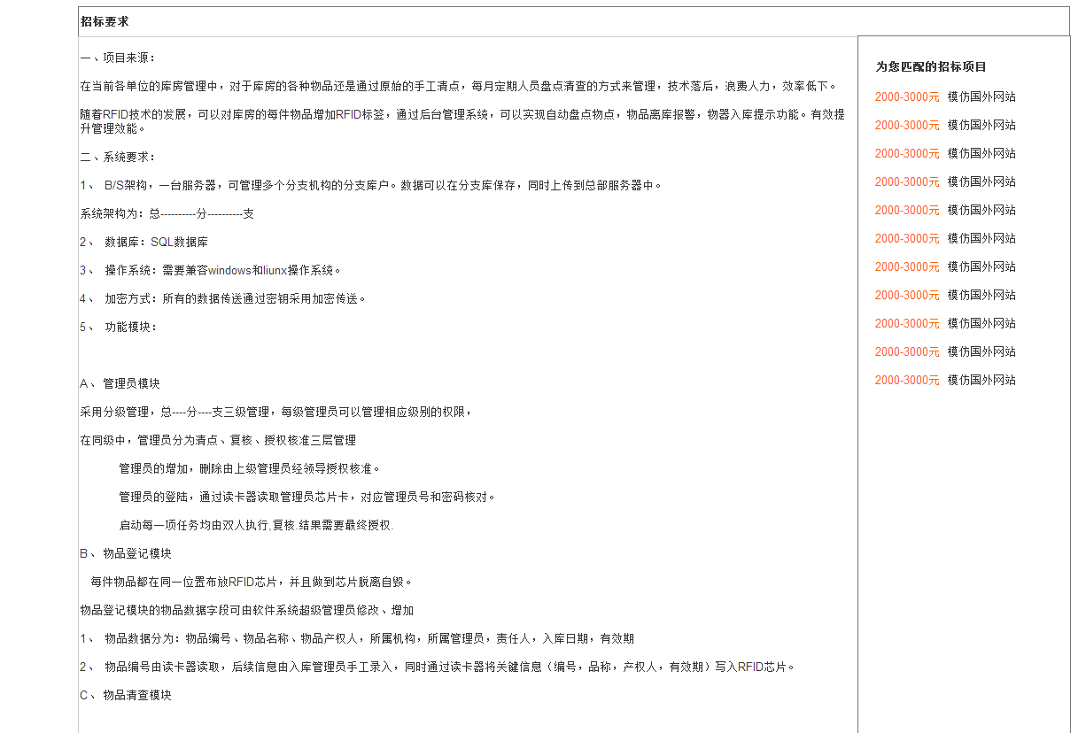

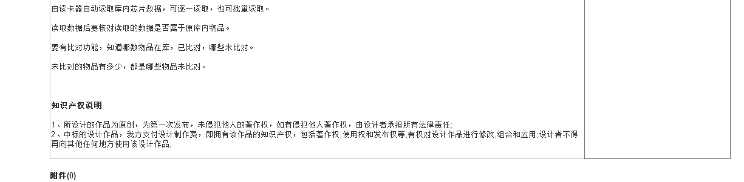

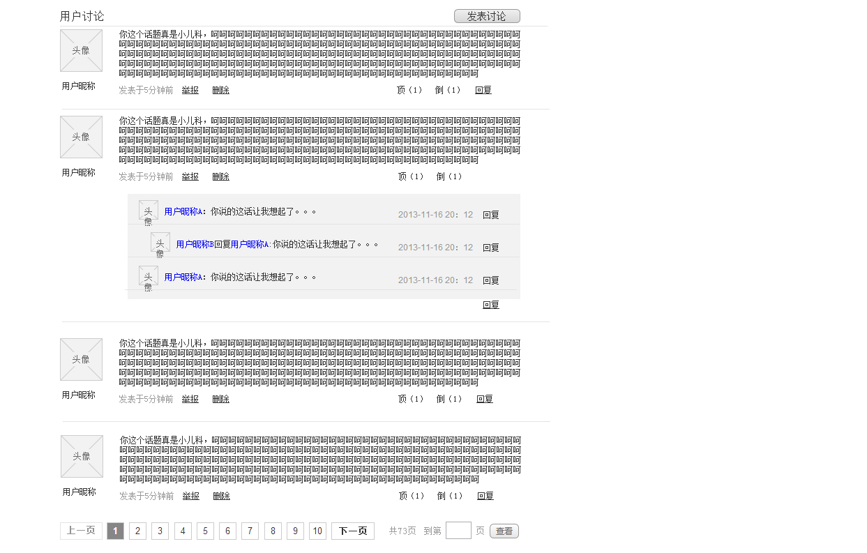

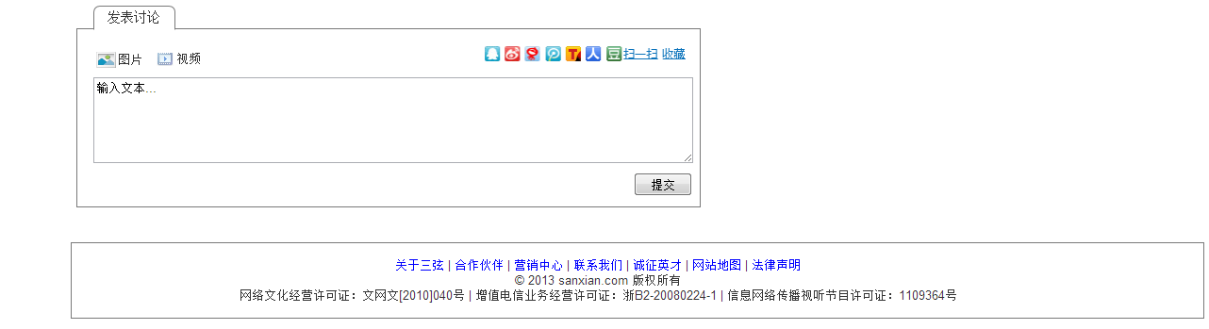

三弦转换平台有三种支付方式：账户余额、第三方支付平台和网银。根据具体情况用户可以选择其中一种方式支付。

账户余额支付：

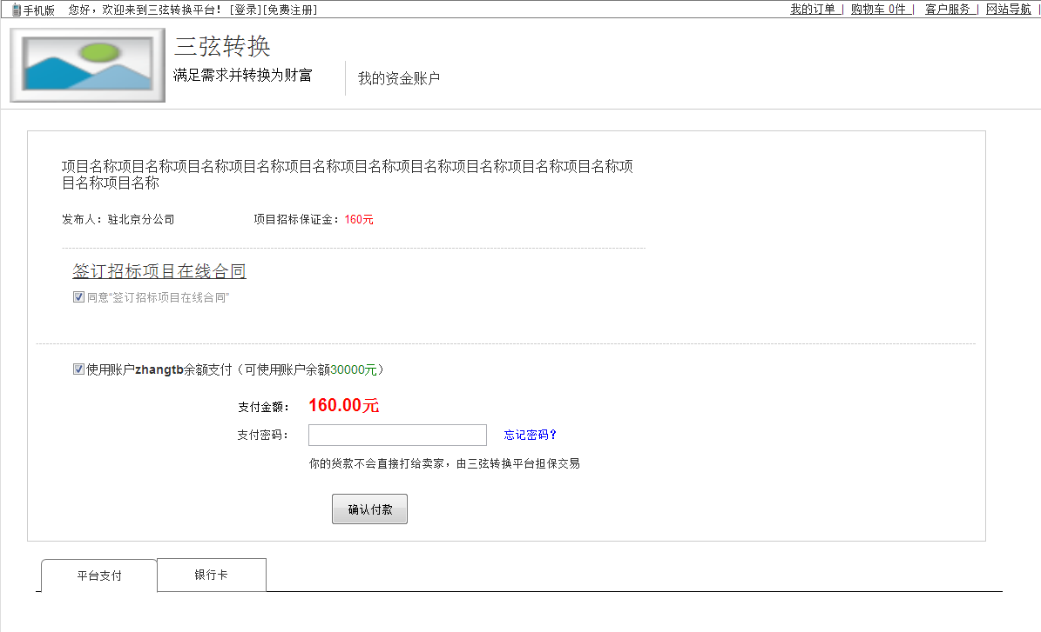

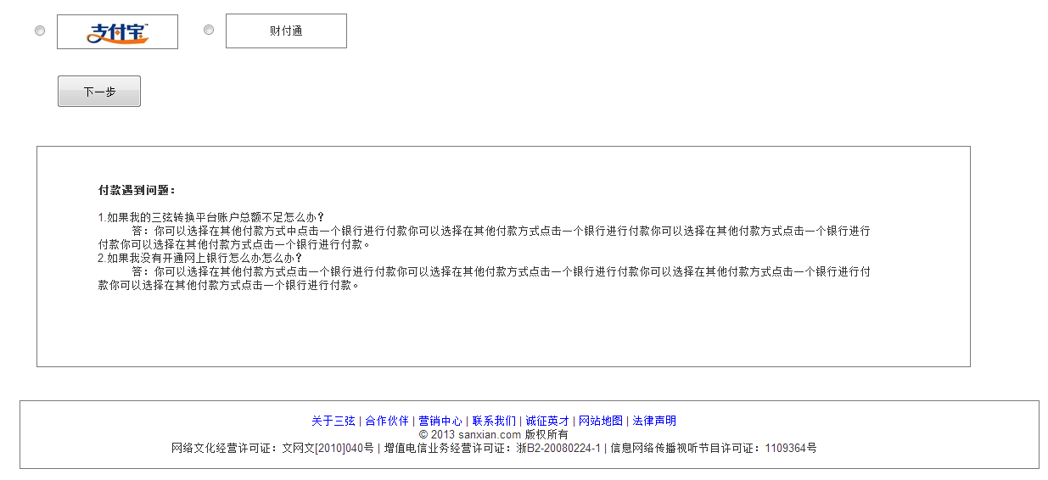

系统默认勾选账户余额支付并显示目前账户余额，用户可以取消账户余额支付。用户输入支付密码，点击确认付款按钮时，系统后台判断支付密码是否正确，如果支付密码不正确，系统将支付密码输入框标红，在输入框的下面显示提示信息“支付密码不正确，请重新输入”，字体颜色用红色标示。用户可以点击忘记密码，则页面跳转到支付密码找回页面。

如果支付密码正确，页面跳转到支付成功页面，如图下：

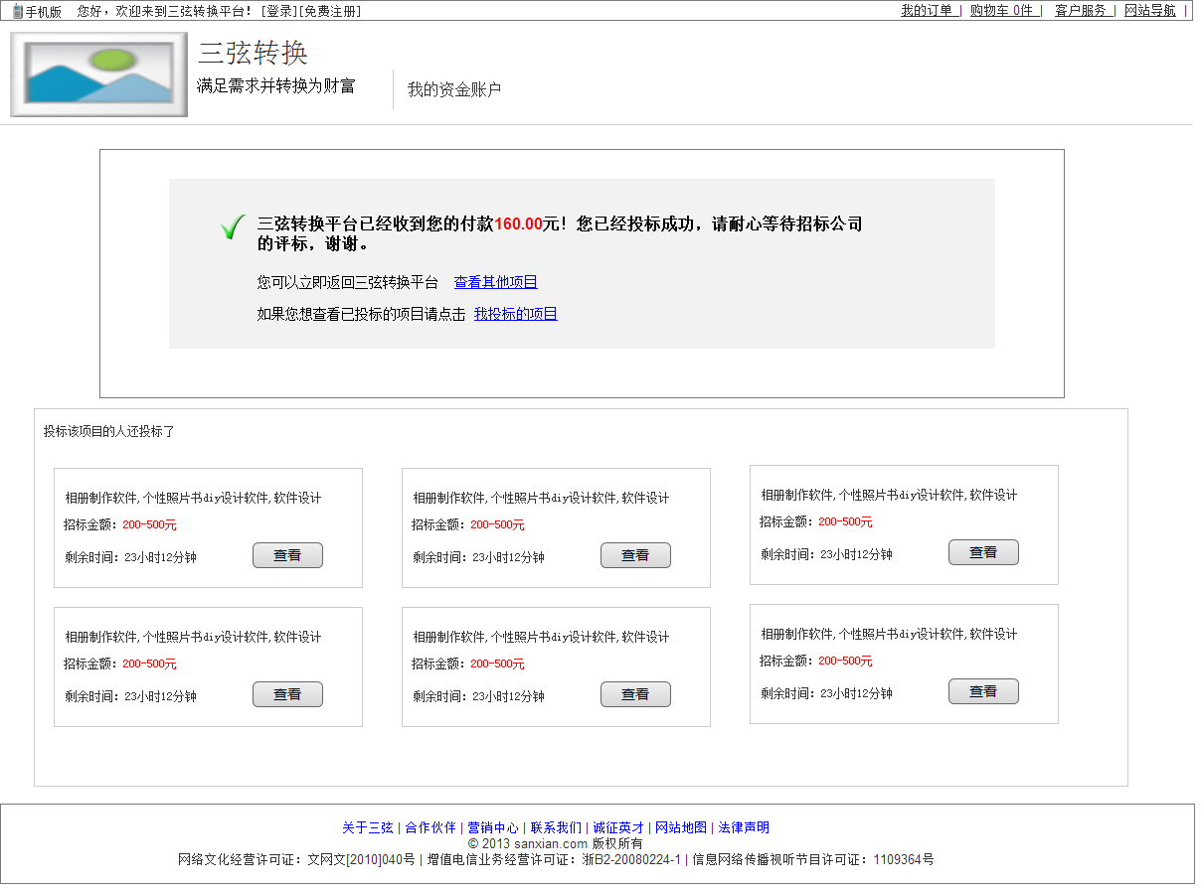

第三方平台支付：

平台支付目前包括支付宝和财付通，系统默认第三方支付平台的支付宝为选择状态，当用户选择其中一个支付平台后点击下一步按钮页面跳转到第三方平台支付页面，如图下：

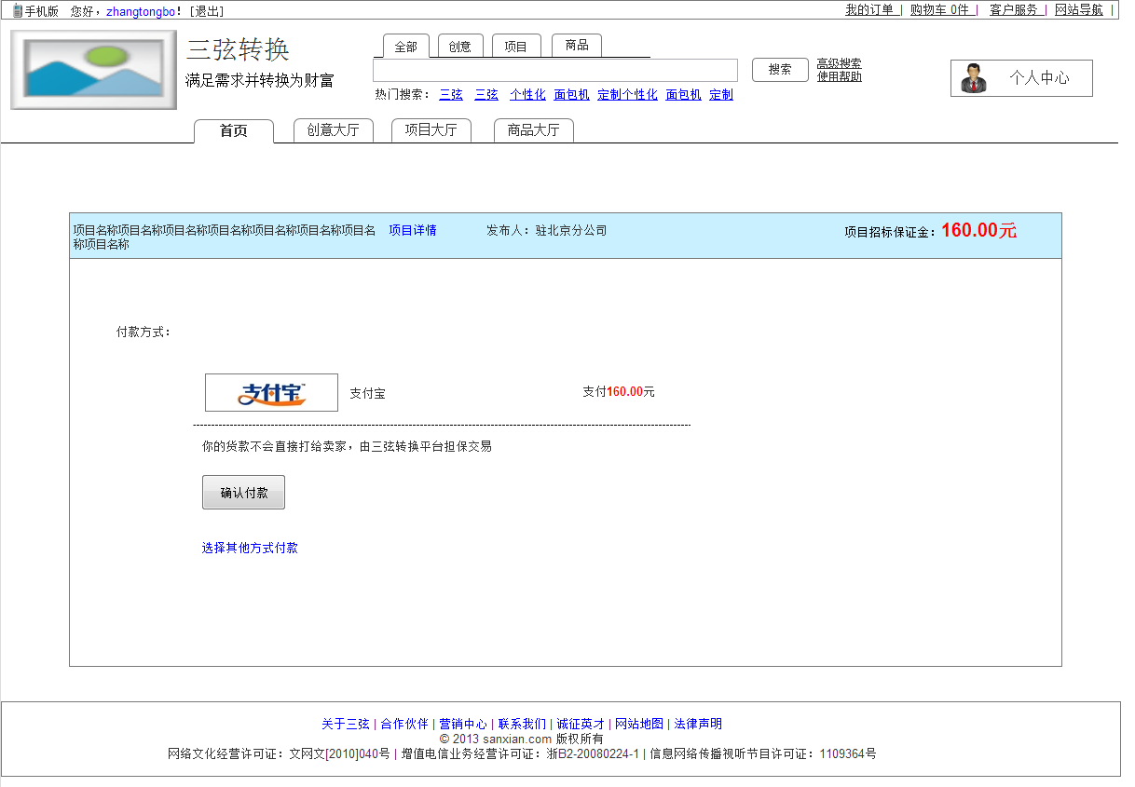

在该页面用户如果想通过其他方式支付，可以点击确认付款按钮下面的选择其他付款方式，则页面跳转到余额充足页面。当用户点击确认付款按钮后，系统打开支付宝付款新页面。同时本页面上面浮出对话框，如图下：

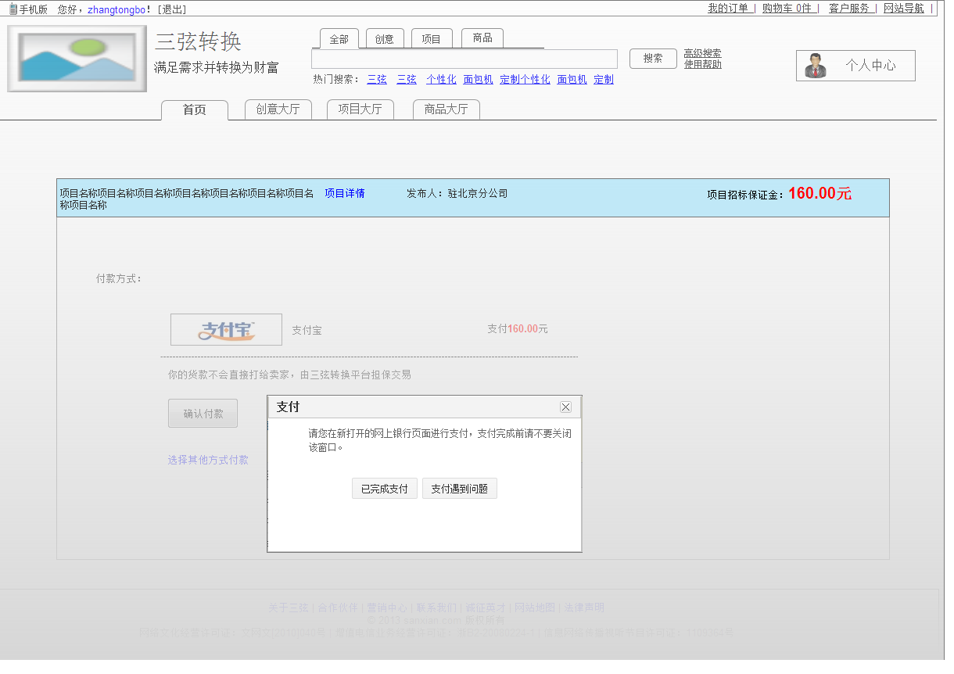

如果用户点击已完成支付则系统后台判断支付是否已经成功，如果成功页面跳转到支付成功页面，如果失败页面跳转到支付失败页面；如果用户点击支付遇到问题，则系统后台判断支付是否已经成功，如果成功页面跳转到支付成功页面，如果失败页面跳转到支付失败页面；如果用户点击浮出框右上角的关闭按钮，则系统后台判断支付是否已经成功，如果成功页面跳转到支付成功页面，如果失败页面跳转到支付失败页面。

支付成功页面：

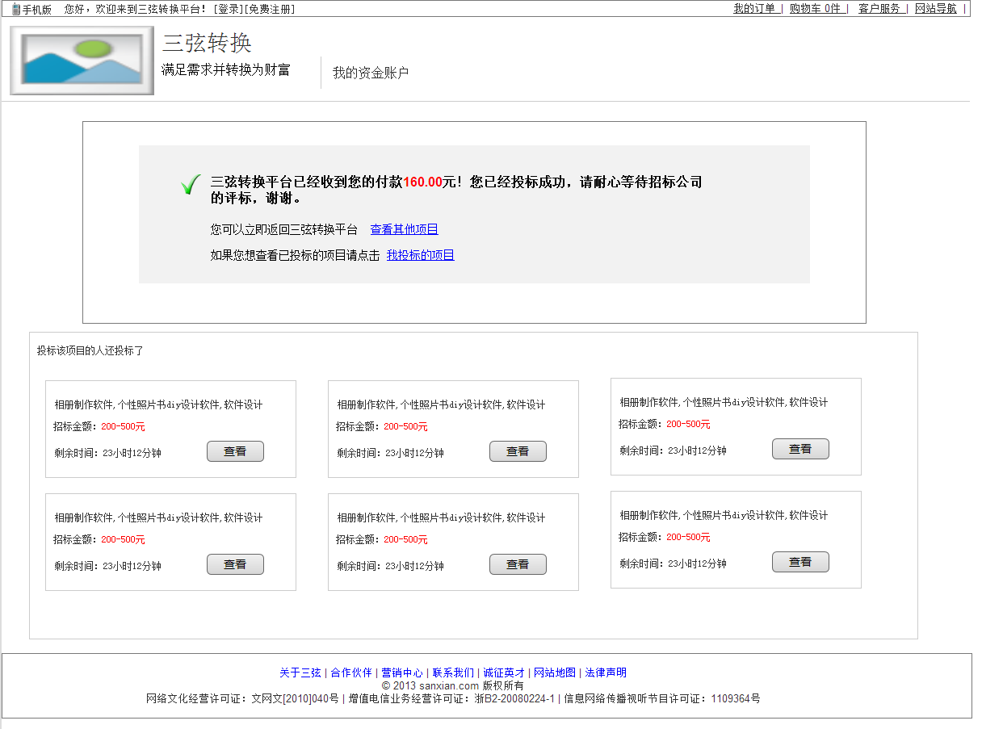

支付失败页面：

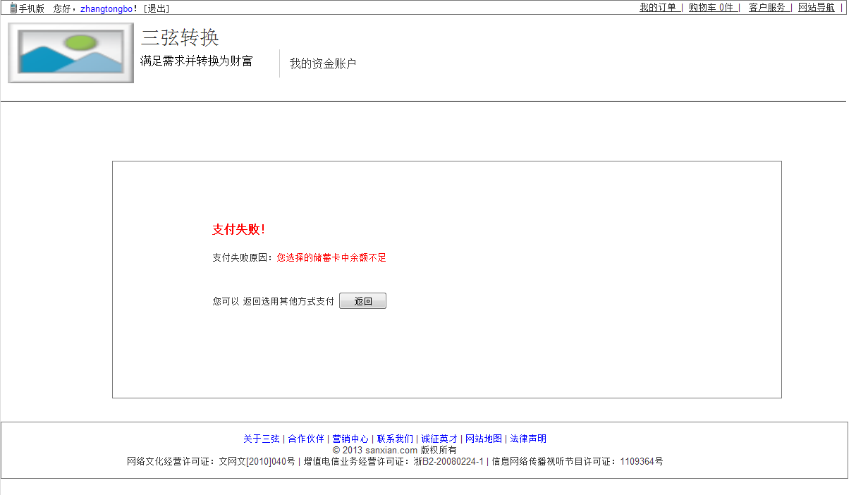

在支付失败页面的中间显示的支付失败的原因。失败原因根据用户失败的不同情况显示不同的内容。用户还可以选择返回按钮，则页面跳转到余额充足页面。

网银支付：

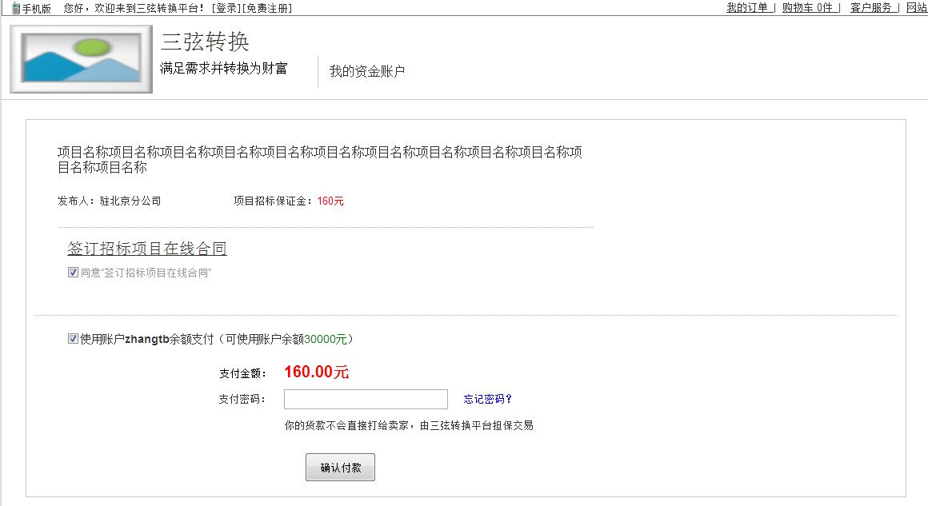

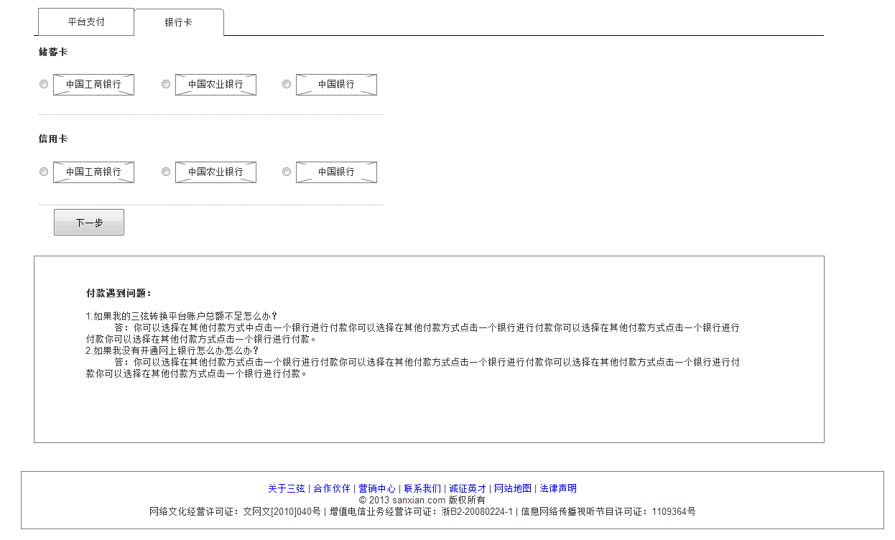

当用户在余额充足页面点击银行卡标签时，显示页面如图上。

用户可以选择储蓄卡或信用卡进行支付，当用选择其中一个银行后点击下一步按钮，页面跳转到网银支付确认页面，如图下：

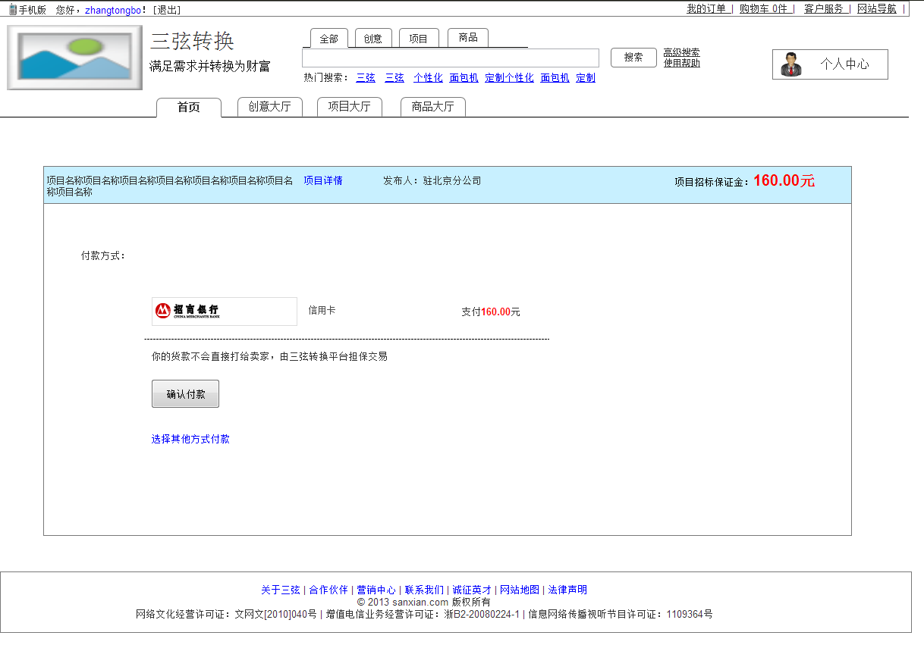

在该页面用户如果想通过其他方式支付，可以点击确认付款按钮下面的选择其他付款方式，则页面跳转到余额充足页面。当用户点击确认付款按钮后，系统打开支付宝付款新页面。同时本页面上面浮出对话框，如图下：

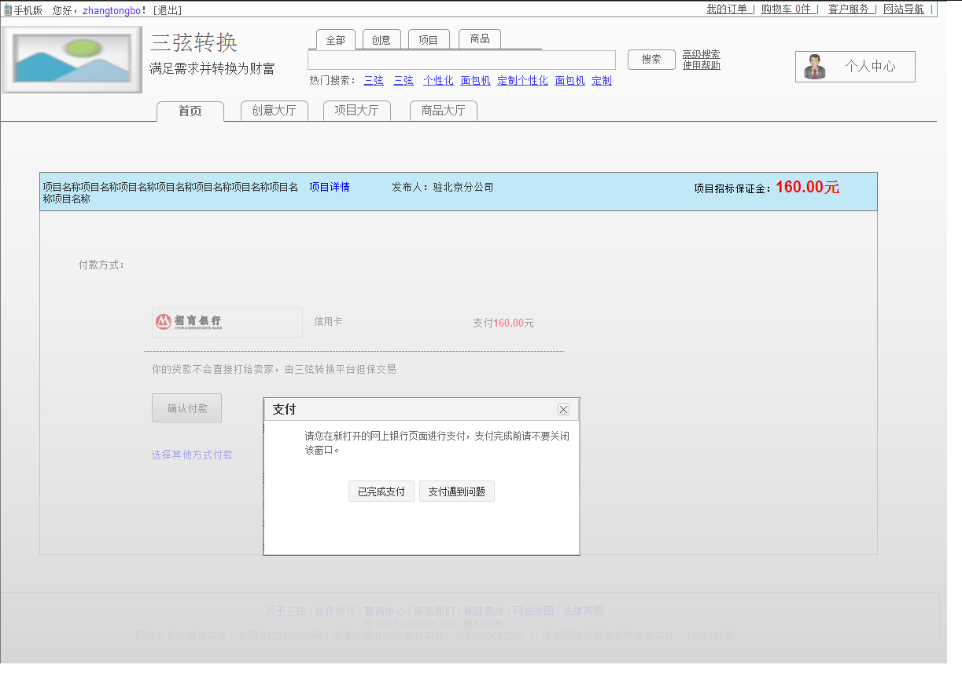

如果用户点击已完成支付则系统后台判断支付是否已经成功，如果成功页面跳转到支付成功页面，如果失败页面跳转到支付失败页面；如果用户点击支付遇到问题，则系统后台判断支付是否已经成功，如果成功页面跳转到支付成功页面，如果失败页面跳转到支付失败页面；如果用户点击浮出框右上角的关闭按钮，则系统后台判断支付是否已经成功，如果成功页面跳转到支付成功页面，如果失败页面跳转到支付失败页面。支付成功页面和支付失败见第三方支付1.3.1.2。

余额不足

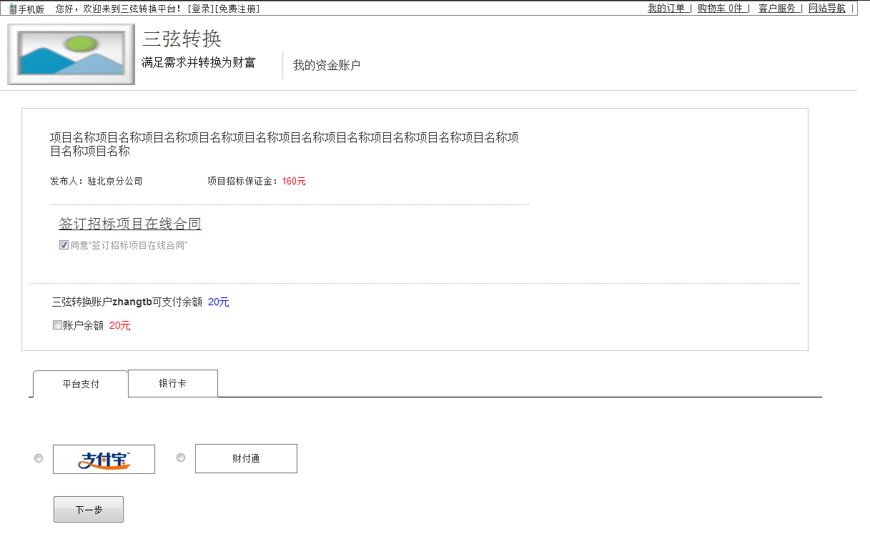

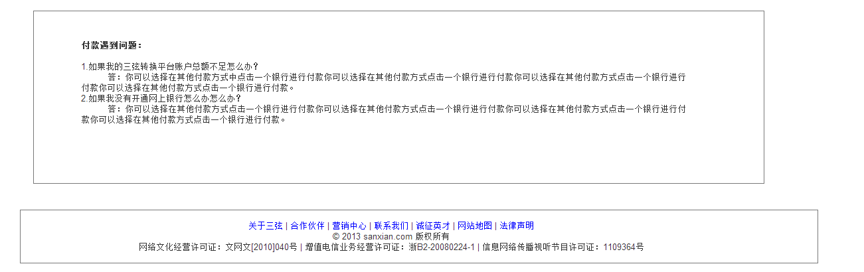

在页面的最上面显示的是项目名称、发布人和项目招标保证金。当用户点击项目名称时，页面跳转到招标项目详情页面。

系统默认不勾选三弦转换账户，显示目前平台账户余额。用户可以通过勾选账户余额支付一部分资金，然后现在第三方平台支付或者网银支付支付另一部分金额，可以选择不勾选账户余额，直接通过第三方平台或者网银完成支付。

当用户勾选余额时，选择下面一种支付方式点击下一步按钮，页面跳转到新页面，如图下：

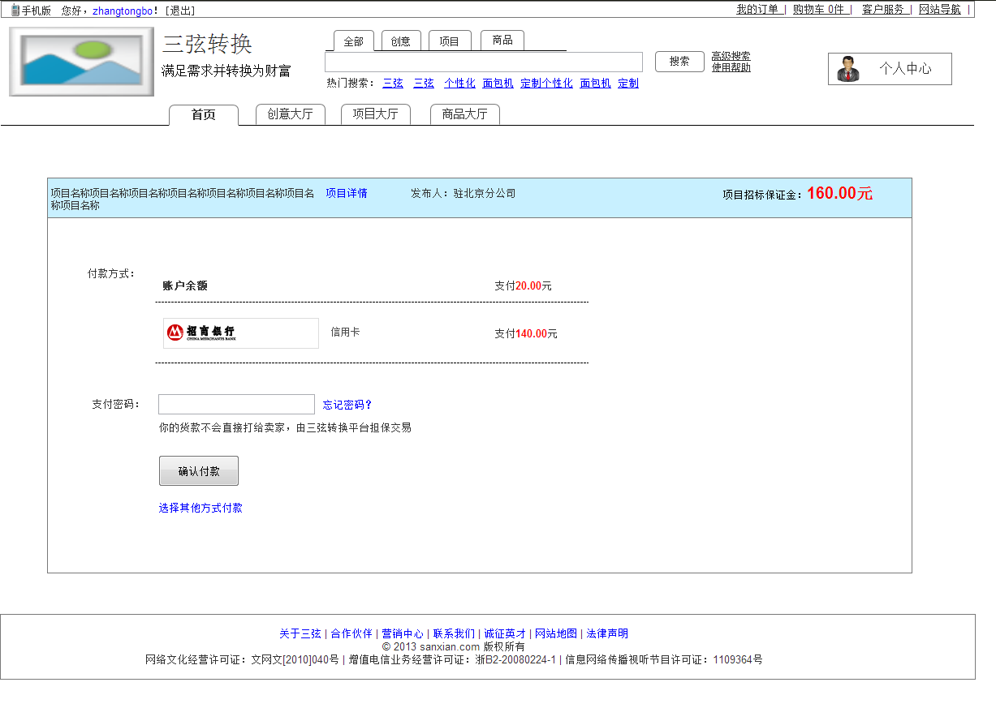

用户填写支付密码，点击确认付款按钮时，系统后台判断支付密码是否正确，如果支付密码不正确，系统将支付密码输入框标红，在输入框的下面显示提示信息“支付密码不正确，请重新输入”，字体颜色用红色标示。用户可以点击忘记密码，则页面跳转到支付密码找回页面。如果支付正确，系统在新页面打开三方支付页面或网银页面，同时本页显示如图下:

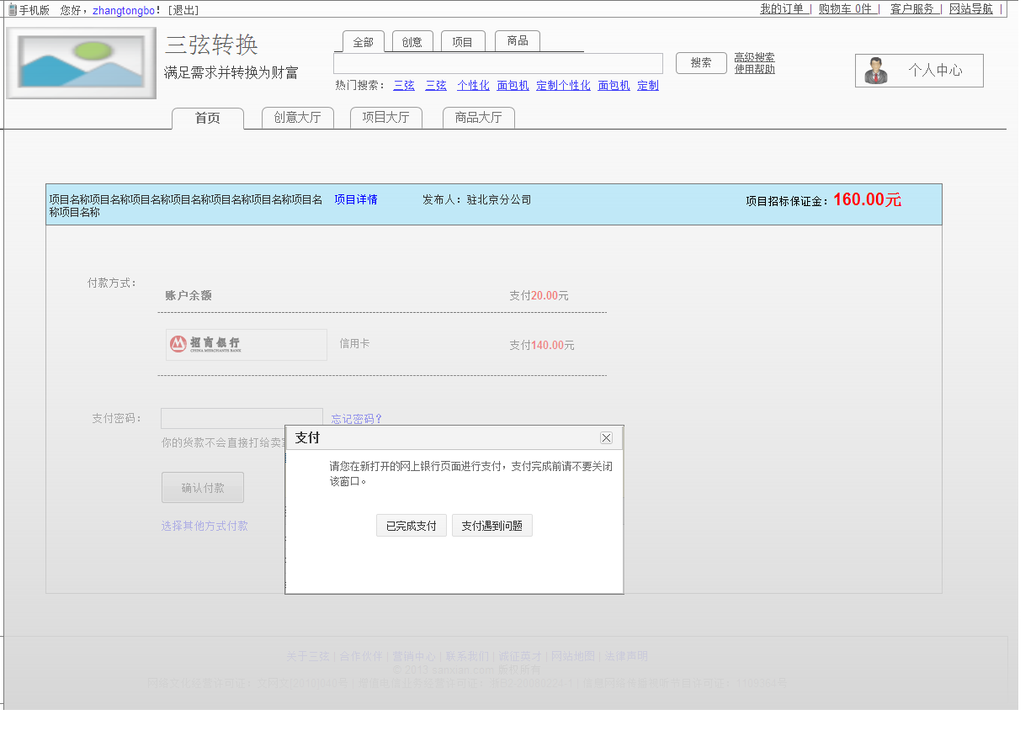

如果用户点击已完成支付则系统后台判断支付是否已经成功，如果成功页面跳转到支付成功页面，如果失败页面跳转到支付失败页面；如果用户点击支付遇到问题，则系统后台判断支付是否已经成功，如果成功页面跳转到支付成功页面，如果失败页面跳转到支付失败页面；如果用户点击浮出框右上角的关闭按钮，则系统后台判断支付是否已经成功，如果成功页面跳转到支付成功页面，如果失败页面跳转到支付失败页面。支付成功页面和支付失败见第三方支付1.3.1.2。

如果用户直接通过第三方平台支付或者网银支付，页面显示及判断方式和余额充足中1.3.1.2第三方平台支付或1.3.1.3网银支付保持一致。

账户余额为0

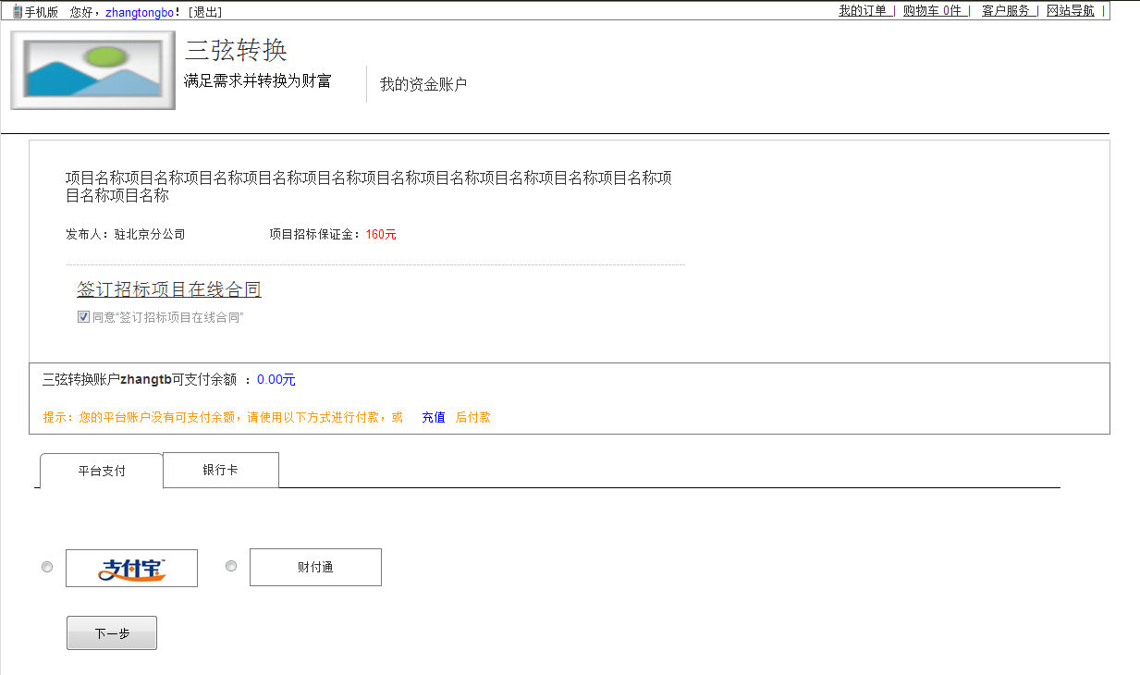

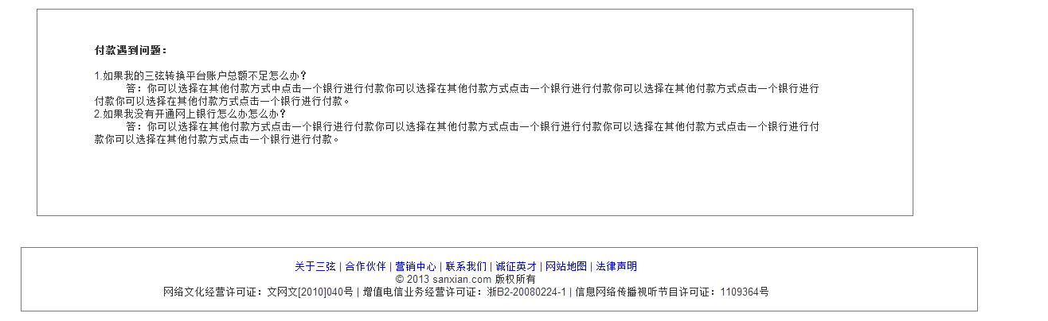

在页面的最上面显示的是项目名称、发布人和项目招标保证金。当用户点击项目名称时，页面跳转到招标项目详情页面。

系统默认显示三弦转换平台账户0元，账户资金数显示到小数点的第二位。在平台账户余额0元的下面显示的是提示信息“提示：您的平台账户没有可支付余额，请使用以下方式进行付款，或充值后付款”。字体颜色用淡黄色标示，其中“充值”2字用蓝色标示且可以点击。用户点击“充值”后，页面跳转到平台账户充值页面。若用户直接通过第三方平台或者网银支付金额，可在页面下方选择平台支付还是银行卡支付，然后点击下一步按钮。后面的流程和1.2.2.2签订在线合同（需要交招标保证金）--余额充足下面第三方平台支付、网银支付保持一致。

##### 1.3中标列表页面

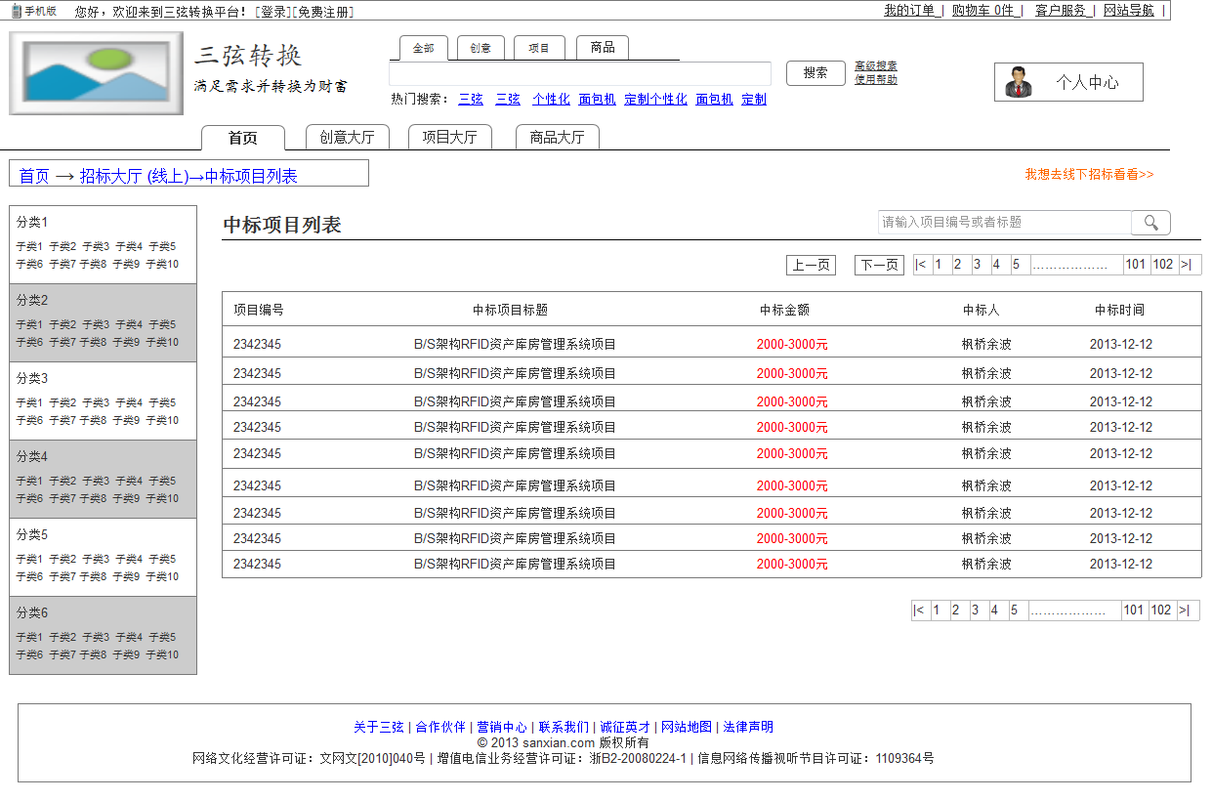

投标用户通过在线招标大厅进入招标列表页面，页面左边显示的是线上招标各个行业的分类。行业分类分为一级和二级。当用户点击行业分类的时候，页面跳转到招标列表页面。行业分类和招标大厅中的行业分类保持一致。

如果用户点击页面右上角的“我先去线下招标看看>>”，页面就跳转到线下招标大厅主页面。

在项目列表项目右上和右下方方显示的是翻页按钮。当页面在第一页时，上一页按钮置灰不可点；当面在最后一页时，下一页按钮置灰不可点；当用户不在第一页或最后一页时，上一页按钮和下一页按钮都可点击。

在项目列表的右上方显示还有项目搜索输入框，用户可以输入项目编号或项目标题进行查询，输入框中内容采取模糊查询方式进行查询。

项目列表中的字段是项目编号、中标项目标题、中标金额、中标人和中标时间。当用户点击中标项目标题时，页面跳转到中标项目详情页面。

###### 1.3.1中标详情页

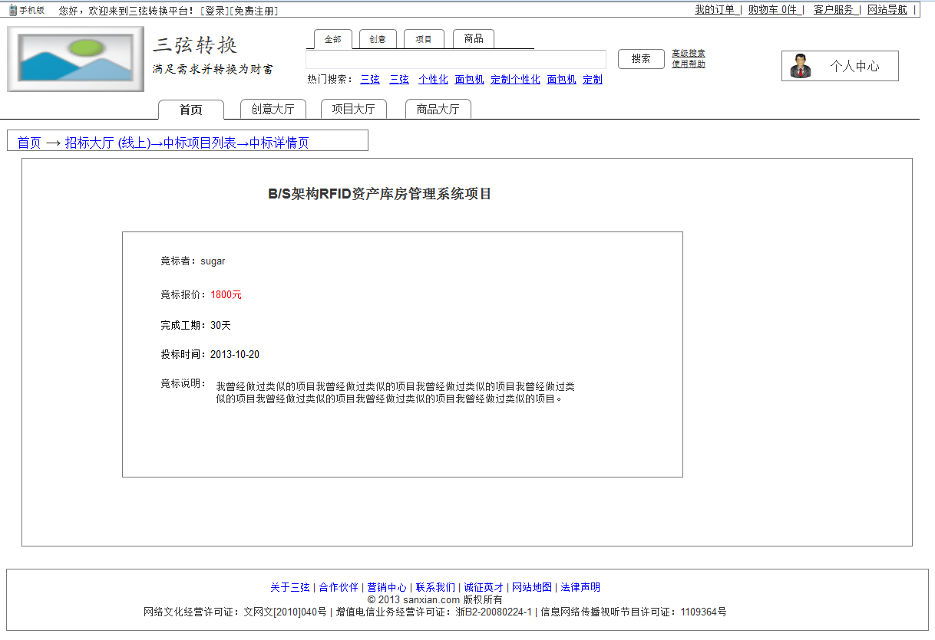

在项目中标详情页面，用户可以查看中标项目的竞标者、竞标者报价、竞标者完成工期、投标时间和竞标说明。

###### 1.3.2项目结束详情页

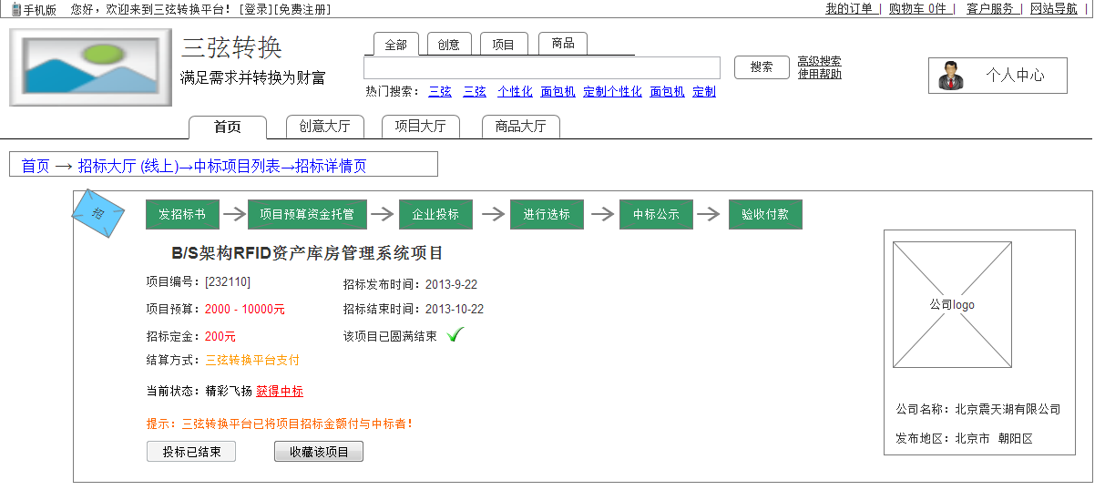

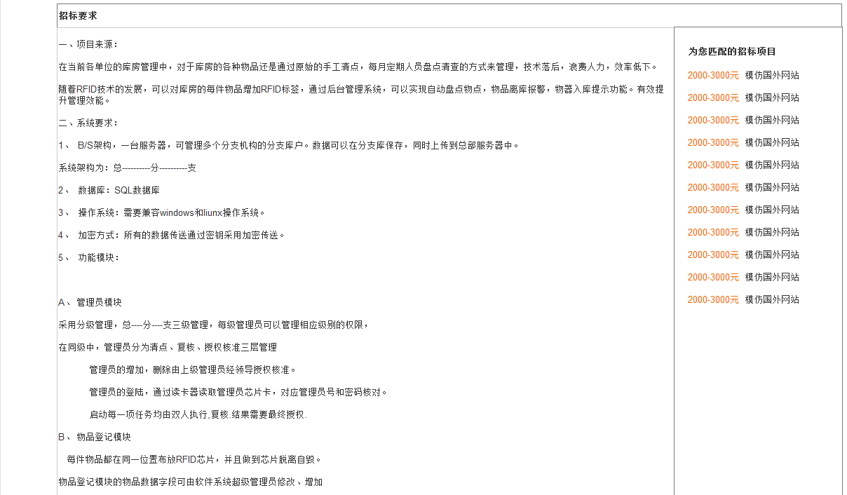

在项目结束详情页，用户在页面上方可以看到该项目已圆满结束，当前状态显示中标这个企业名称，如果用户点击中标者后面的“获得中标”按钮，页面跳转到项目中标详情页。其他信息和项目投标详情页保持一致。